Modelos de Banco de Dados[1]

Gerson Silva Scheffer[2]**

Gastão Ferreira[3]***

**RESUMO**

Os bacos de dados são coleções organizadas de dados que se relacionam de forma a criar algum sentido (Informação) e dá mais eficiência durante uma pesquisa ou estudo. São de vital importância para empresas e há duas décadas se tornaram a principal peça dos sistemas de informação. Os *Sistemas de Gerenciadores de Bancos de Dados* (SGBD) foram criados para operar esses bancos de dados. Os SGBD podem ser caracterizados pelo tipo de modelo que eles utilizam: hierárquico, de rede ou relacional. Atualmente, o modelo mais utilizado é o modelo relacional, por apresentar uma melhor disposição de dados e facilitar múltiplos acessos a uma mesma base de dados.

**Palavras-chave**: SGBD, Banco de dados, Modelos, Hierárquico, Rede, Relacional.

**Introdução**

Banco de dados é um “aplicativo que armazena dados de uma forma organizada e que permita a recuperação desses dados”. Os modelos de bancos de dados definem a forma como os dados encontram-se organizados internamente. Em ordem cronológica, os modelos de banco de dados classificam-se em hierárquicos, redes, relacionais, objeto-relacionais e orientados a objetos. Este trabalho tem por objetivo descrever alguns tipos de modelos de bancos de dados, limitando-se ao modelo hierárquico, rede e relacional.

Tabela 3‑1: Representação dos modelos de banco de dados

|  |  |  |
| --- | --- | --- |
| **Hierárquico** | **Rede** | **Relacional** |
|  |  |  |

Fonte: slideplayer.com.br/slide/9131569/

**Desenvolvimento**

# Modelo Hierárquico

Os dados são estruturados em hierarquia, onde o registro precedente é chamado de registro-pai e o registro que o sucede de registro-filho. Cada registro é uma coleção de campos e cada campo contém um único valor.

As estruturas hierárquicas foram muito usadas nos primeiros sistemas de gestão de bases de dados mainframe. No entanto, devido às suas restrições, é frequente que não possam ser usados para relacionar estruturas que existem no mundo real.

A vantagem de bancos de dados hierárquicos é que podem ser acessados e atualizados rapidamente porque a estrutura do tipo árvore e as relações entre os registos são previamente definidas.

Este modelo permite que um registro-pai tenha mais de um registro-filho mas o registro-filho só pode ter um pai. Assim, o conteúdo de um registro particular pode ter que ser replicado em vários locais diferentes. A réplica de registro possui duas grandes desvantagens: pode causar inconsistência de dados quando houver atualização, e o desperdício de espaço é inevitável. Outro problema desse método é que, por ser tão rígido na sua estrutura, a adição de um novo campo ou registro requer que o banco de dados inteiro seja redefinido.

Figura 1‑1: Exemplo de modelo hierárquico

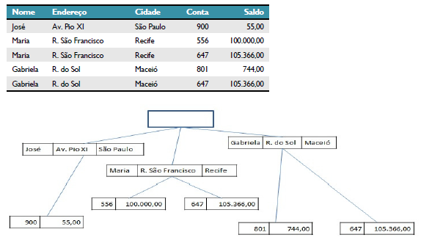

Como pode ser visto na Figura 1‑1, ocorre uma redundância na conta 647, onde Maria e Gabriela compartilham da mesma conta.

A estrutura hierárquica é difícil de manter quando o volume de dados aumenta. Portanto, o sistema de banco de dados hierárquico teve que ser descartado quando se gerou a necessidade de armazenar grandes volumes de dados já que a probabilidade de corrupção de dados e perda foi elevada em tal sistema.

# Modelo rede

Sua organização é semelhante ao modelo hierárquico, neste modelo de banco de dados o conceito de hierarquia é eliminado, permitindo que um mesmo registro estivesse envolvido em várias associações, ou seja, um registro-filho pode ser ligado a mais de um registro-pai, criando conexões bastante complexas. Assim sendo, esta metodologia torna a pesquisa mais rápida e mais flexível, pois não depende de um único nó raiz como vetor de inicialização de pesquisa e, consequentemente, corrige o problema de redundância do modelo hierárquico.

Entretanto, o modelo em rede ainda apresenta os mesmos problemas com relação ao projeto de estrutura do modelo hierárquico. Qualquer alteração feita em uma classe de dados implica na criação de uma nova estrutura para suportar aquela alteração. No modelo em rede um dos sistemas mais conhecidos é o CA IDMS da Computer Associates.

Tanto o modelo hierárquico quanto o de rede são chamados de sistemas de navegação, pois as aplicações devem ser construídas para atravessar um conjunto de registros interligados previamente.

Figura 2‑1: Exemplo de modelo rede

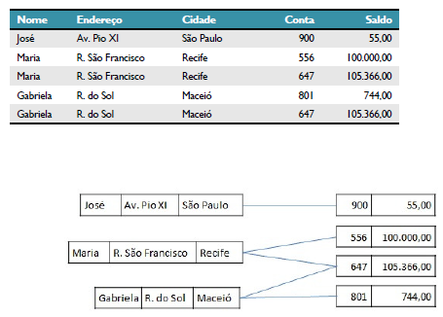

O problema desse modelo é que ele pode se tornar bastante confuso, quando as linhas que ligam os diferentes níveis começam a se cruzar.

# Modelo Relacional

Um banco de dados relacional é um banco de dados que modela os dados de uma forma que eles sejam percebidos pelo usuário como tabelas, ou mais formalmente conhecido como relações.

A estrutura fundamental do modelo relacional é:

* Uma tabela é constituída por um ou mais atributos (campos) que, juntos, representam uma entidade;
* Cada atributo (coluna) da entidade é chamado de campo;
* O conjunto de atributos que define uma entidade é chamada de registro (linha);

Algumas propriedades dessas tabelas são:

* As linhas são distintas;
* Os nomes das colunas são únicos;
* A ordem das linhas é irrelevante;
* A ordem das colunas é irrelevante.

O modelo relacional surgiu devido a algumas necessidades, como:

* aumentar a independência de dados nos sistemas gerenciadores de banco de dados;
* prover um conjunto de funções apoiadas em álgebra relacional para armazenamento e recuperação de dados;
* permitir processamento *ad hoc (*Processamento dedicado, exclusivo.).

Os bancos de dados relacionais foram desenvolvidos para prover acesso facilitado aos dados, possibilitando que os usuários utilizassem uma grande variedade de abordagens no tratamento das informações. Pois, enquanto em um banco de dados hierárquico os usuários precisam definir as questões de negócios de maneira específica, iniciando pela sua raiz, nos bancos de dados relacionais os usuários podem fazer perguntas relacionadas aos negócios por meio de vários pontos. Este modelo é o mais flexível e apropriado ao solucionar os vários problemas que se colocam no nível da compreensão e implementação da base de dados.

A linguagem padrão dos Bancos de Dados Relacionais é a Structured Query Language, ou simplesmente SQL, como é mais conhecida.

Bancos de dados relacionais trabalham no princípio de que cada tabela tem um campo chave que identifica unicamente cada linha, e que estes campos chave podem ser usados para ligar uma tabela de dados a outra. Deste modo, uma tabela pode ter uma linha formada por um número de conta de cliente, tal como o campo chave, juntamente com o endereço e número de telefone. O número de conta do cliente nesta tabela pode estar ligado a uma outra tabela de dados que inclui também o número de conta do cliente (um campo de chave), mas, neste caso, contém informações sobre a devolução de produtos, incluindo um número de ordem (um outro campo de chave). Este campo chave pode ser ligado a uma outra tabela que contém números de itens e outras informações do produto, tais como local de produção, cor e outros dados. Portanto, usando esse banco de dados, as informações dos clientes podem ser ligadas a informações específicas do produto.

Figura 2‑1: Exemplo de modelo relacional

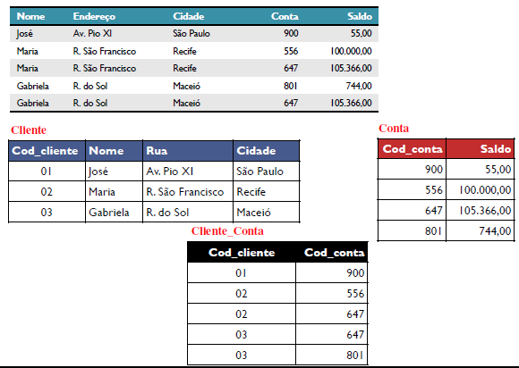

**Conclusão**

O banco de dados relacional se tornou bastante popular, por duas razões principais. Em primeiro lugar, os bancos de dados relacionais podem ser usados com pouca ou nenhuma formação. Segundo, as entradas de banco de dados podem ser modificadas sem redefinir a sua estrutura inteira. A desvantagem de usar um banco de dados relacional é que a busca de dados pode levar mais tempo do que se outros métodos são usados.

**Referências**

1. Lucidchart.com. (2019). [online] Available at:

*https://www.lucidchart.com/pages/pt/o-que-e-um-modelo-de-banco-de-dados*

*[Accessed 02 Apr. 2019].*

1. Slideshare.net. (2019). Modelos de banco de dados. [online] Available at:

*https://www.slideshare.net/edgarstuart/modelos-de-banco-de-dados*

*[Accessed 02 Apr. 2019].*

1. Ehgomes.com.br. (2019). Banco de Dados. [online] Available at:

*http://ehgomes.com.br/disciplinas/bdd/sgbd.php*

*[Accessed 02 Apr. 2019].*

1. *Ime.usp.br. (2019). [online] Available at:*

*https://www.ime.usp.br/~jef/apostila.pdf*

*[Accessed 02 Apr. 2019].*

1. Artigo apresentado para a matéria de Banco de Dados da Faculdade Senac-RS
2. ** Autor. Email: engscheffer@gmail.com
3. *** Orientador. Email: rafael@zaffari.com.br